|  |  |
| --- | --- |
|  | |
| МИНОБРНАУКИ РОССИИ | |
| Федеральное государственное бюджетное образовательное учреждениевысшего образования"МИРЭА - Российский технологический университет"РТУ МИРЭА | |
| Институт информационных технологий (ИТ) | |
| Кафедра практической иприкладной информатики (ППИ) | |

|  |  |
| --- | --- |
| **Отчет по практической работе №1** | |
| **по дисциплине** | |
| **«Моделирование бизнес процессов»** | |
|  | |
| Выполнила студентка группы ИВБО-06-20 | Чурилов А.К. |
| Принял | Борзых Н. Ю. |

|  |  |  |
| --- | --- | --- |
| Практические работы выполнены | «2 сентября » 2022 г. |  |
|  |  |  |
| «Зачтено» | «2 сентября_»_______2022 г. |  |

**Цель занятия:** построение функциональной диаграммы процесса и ознакомление с функциональными возможностями программного обеспечения.

**Постановка задачи:** Построить концептуальную модель и сделать декомпозицию концептуальной модели на основе текстового описания процесса.

**Результат практического занятия:**

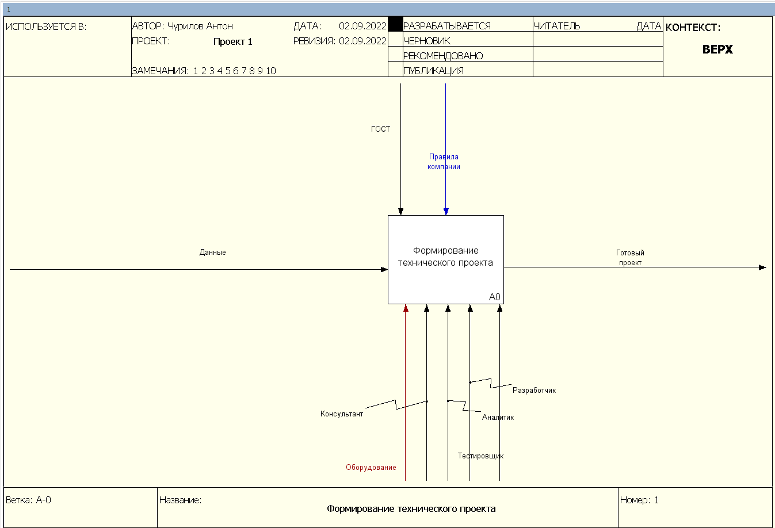

**Рис 1.** Родительский объект

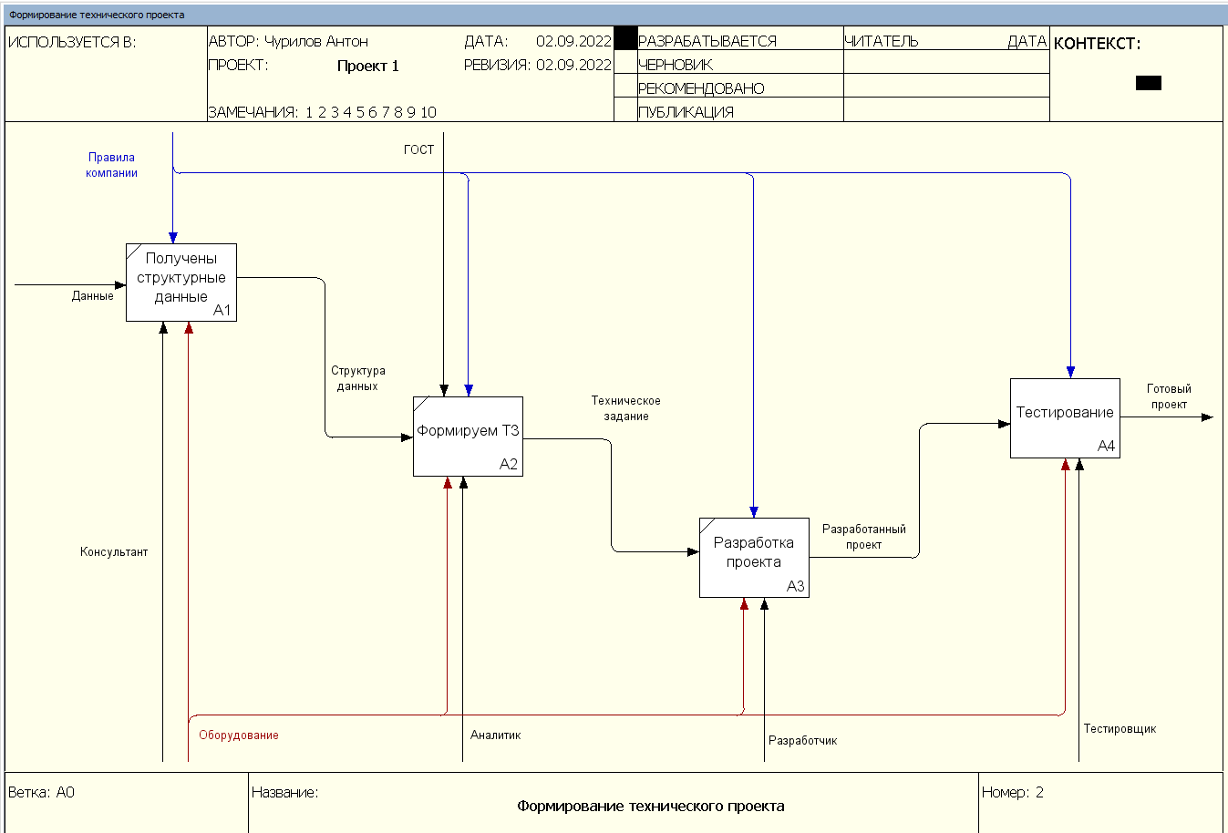

**Рис 2.** Декомпозиция родительского объекта

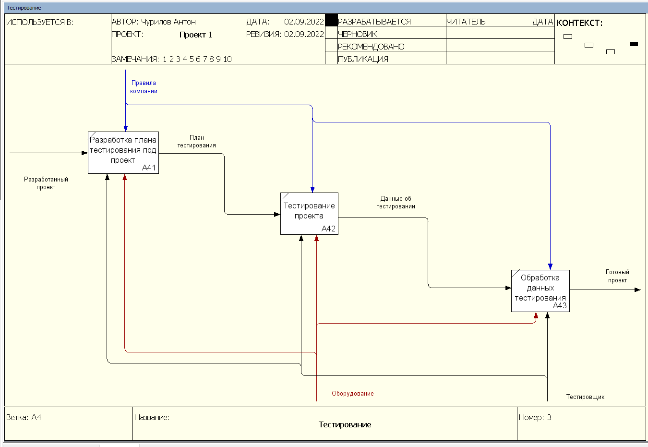

**Рис 3.** Декомпозиция блока тестирования

Вывод

Построена функциональная диаграмма процесса и ознакомлен с функциональными возможностями программного обеспечения.

**Список используемых источников**

Лекции Ивахник Д.Е.